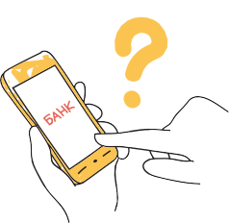
ОСТОРОЖНО:
МОШЕННИКИ!

Вам звонят из банка и просят сообщить персональные данные или информацию о карте/счете — БУДЬТЕ БДИТЕЛЬНЫ, ЭТО МОГУТ БЫТЬ МОШЕННИКИ!
Злоумышленники с помощью специальных технологий могут сделать так, что на экране вашего телефона высветится официальный номер банка.
Они могут обратиться к вам по имени-отчеству и попросить секретные сведения о карте или счете. Например, чтобы остановить подозрительную операцию.
В ЧЕМ ОПАСНОСТЬ И ЧТО ДЕЛАТЬ?

Узнав нужную информацию, преступник может украсть ваши деньги.
- Не говорите и не вводите ПИН-код, трехзначный код с обратной стороны карты, или одноразовый пароль из СМС.
- Не набирайте на телефоне никаких комбинаций и не переходите по ссылкам.
- Положите трубку. Позвоните в банк по официальному номеру — он есть на сайте или обратной стороне карты.
- Самостоятельно наберите номер на клавиатуре телефона. Не перезванивайте обратным звонком, вы можете снова попасть к мошенникам.

ПРАВИЛА
ФИНАНСОВОЙ БЕЗОПАСНОСТИ

Звоните в банк сами
Набирайте номер вручную. Телефон горячей линии указан на обратной стороне карты
и на официальном сайте банка.
Перезванивая на номер, с которого пришел звонок или сообщение, вы рискуете снова попасть к мошенникам.

Сосредоточьтесь
Если банк выявит подозрительную транзакцию, он приостановит ее на срок до двух суток.
У вас есть 48 часов, чтобы спокойно принять решение: подтвердить или отменить операцию.

Не говорите никому секретные коды
Если вас убеждают продиктовать или ввести CVC/CVV-код на обратной стороне карты, пин-код или коды из СМС — это мошенники!
Называть кодовое слово можно, только если вы сами звоните на горячую линию банка.

Подробнее о том, как защититься от киберкраж и финансовых мошенников, читайте на сайте fincult.info

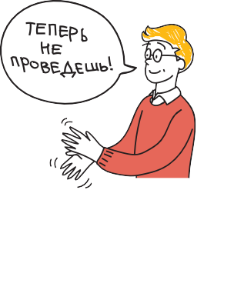
Контактный центр Банка России:

8 800 300-30-00
(для бесплатных звонков из регионов России)
Интернет-приемная Банка России:
www.cbr.ru/ reception

